ВНЕДРЕНИЯ ИГРОВЫХ ТЕХНОЛОГИЙ В ОБРАЗОВАТЕЛЬНЫЙ ПРОЦЕСС ДОО

Сергеева Екатерина Александровна,
воспитатель МБДОУ г. Мурманска № 125

Новый стандарт направлен на развитие дошкольного образования в Российской Федерации, в то же время, он работает на развитие маленького ребенка. И основная задача детских садов – создавать для этого необходимые условия.
Проанализировав сложившуюся ситуацию, мы сделали вывод о необходимости осуществлять нововведения в педагогическую деятельность, имеющих цель повышение её эффективности. Изучив множество различных технологий, мы остановились на технологии В. Воскобовича «Сказочные лабиринты игры», соответствующей принципу «развивающего обучения».
Как известно, выбор стратегии внедрения технологии - одна из важнейших проблем управления нововведениями. Результаты многочисленных исследований подтверждают, что стратегии нововведений, выбираемые организацией, лежат в основе успеха ее деятельности.
Проанализировав различные источники, мы выбрали для себя модель внедрения развивающей технологии, которая начинается осознанием важности преобразований, формированием команды единомышленников, содержит разработку системы внедрения технологии и её реализацию, включающей в себя всех членов образовательного пространства ДОУ (рисунок 1)

Рисунок 1
Первый этап - осознание важности, необходимости и неизбежности будущих преобразований одним из членов административной команды образовательного учреждения. Рекомендуется наличие своего рода «идейного вдохновителя» и «генератора» будущих идей. С этой стадией проблем у нас не возникло, так как идейных вдохновителя было два, в лице заведующей и старшего воспитателя нашего детского сада.
Необходимо сформировать команду, подразумевающую не столько административную команду, что само по себе является непременным и необходимым условием, сколько идейных сторонников из педагогического коллектива, методически и технологически подготовленных к осуществлению инновации.
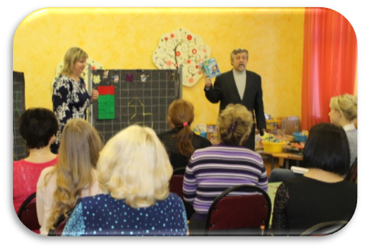
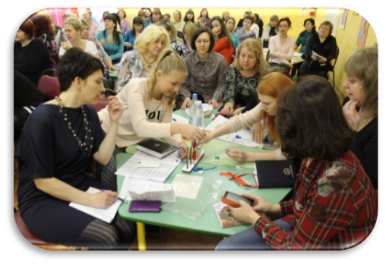
Так как технология Вячеслава Владимировича Воскобовича в Мурманске уже известна, некоторые педагогические коллективы используют её, показывают свои разработки на методических объединениях, конкурсах, то нашим воспитателям она была знакома и интересна. Организовав вводный семинар «Сказочные лабиринты игры» в середине прошлого учебного года, мы нашли отклик от сотрудников детского сада о желании использовать именно эту технологию в педагогическом процессе. Отсюда возникла необходимость обучения и как только представилась такая возможность, 80% педагогического состава детского сада приняли участие в обучающем семинаре, который проводил автор, а 41 % имеют сертификат тьютора. В начале этого учебного года нашими тьюторами были проведены ряд мастер-классов для педагогов детского сада с целью внедрения сказочно-игровой модели образовательного процесса в каждую группу дошкольного учреждения.
На данном этапе модели внедрения любых нововведений необходимо мотивировать членов педагогического коллектива к инновационной деятельности. В этом направлении у нас не возникло никаких трудностей, так как не влюбиться в эти игры невозможно, тем более, когда их презентует сам автор, с его неповторимой манерой и харизмой.
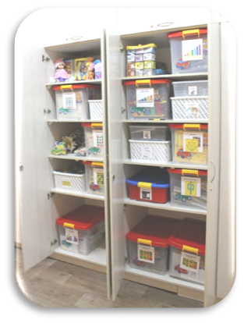
Пришли к тому, что педагоги горят желанием использовать полученные знания в практической работе со своими воспитанниками, то есть необходимо обновление материально-технического оснащения воспитательно-образовательного процесса. Организуя внедрение развивающей технологии, мы изначально проанализировали и запланировали материальные затраты, которые необходимы для полноценной работы в данном направлении. На этом этапе нашли для себя такое решение: методический кабинет пополнили комплектами пособий, каждый из которых рассчитан на 30 человек, коврографом «Ларчик», оснастили все дошкольные группы, игровую сенсорную зону «Фиолетовый лес» организовали в двух группах, одна из которых группа раннего возраста и в кабинете педагога-психолога. Одним комплектом игр и игровых пособий стационарно оснащена каждая группа. В дальнейшем планируем расширять количество пособий в группах детского сада.
Следующим этапом стала разработка системы внедрения технологии и её реализация в воспитательно-образовательный процесс. При внедрении игровой технологии В. Воскобовича в ДОУ, как инновации, у педагогов возник ряд трудностей. Созданная приказом заведующей творческая группа осуществила проблемный анализ возникшей ситуации.
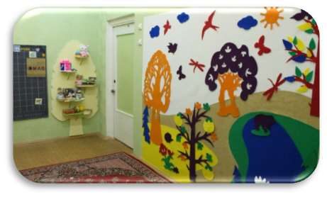
К поиску и реализации решений подключились все педагоги ДОУ. Были использованы активные формы методической работы с педагогическим коллективом. Наиболее продуктивным в этом направлении работы оказался метод «Кейсов»– неигровой метод анализа и решения ситуаций, где педагоги участвуют в непосредственном обсуждении деловых ситуаций и задач.
В процессе реализации игровой технологии отмечена её универсальность, она органично встраивается в воспитательно-образовательный процесс. Ребята с удовольствием играют не с квадратами, треугольниками и трапециями, а с Нетающими Льдинками Озера Айс и разноцветными паутинками Паука Юка, разгадывают вместе с Малышом Гео секреты Чудо-Цветика.
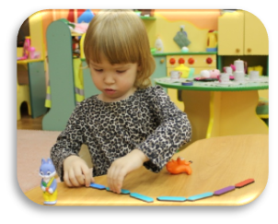
Педагоги не только используют игры при организации различных видов детской деятельности, и решении задач всех образовательных областей, но и учат родителей воспитанников использовать игровые пособия для работы с детьми дома. Организуются консультации, мастер-классы, практические показы и демонстрация возможностей использования игрового материала.
Конечно, об итогах говорить ещё рано, и у нас ещё впереди осуществление тех планов, которые мы наметили для дальнейшей реализации данной технологии.
Список литературы
- Воскобовия В.В., Харько Т.Г. Сказочные лабиринты игры. Игровая технология интеллектуально-творческого развития детей 3-7 лет. – СПб., 2007. – 110 с.

